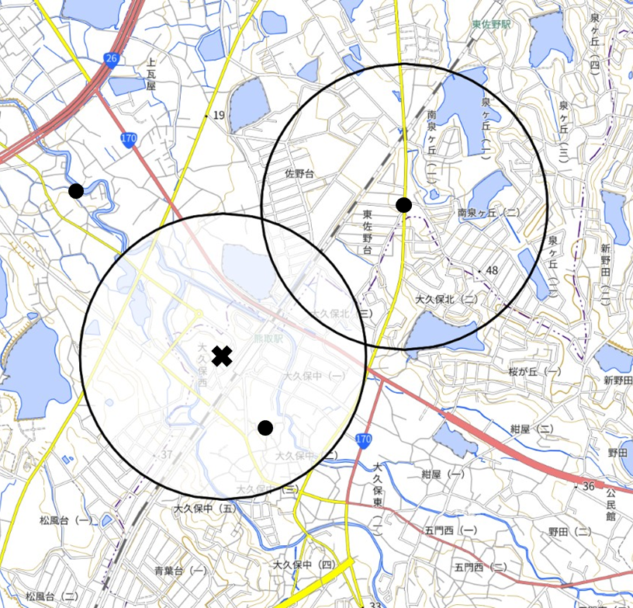

地理院地図（国土地理院ホームページ）

No.2

No.3

No.1

**×**　端緒となった井戸

* 家庭用井戸